Horta Bio… em casa
Ficha de Registo nº1
Identificação da planta escolhida
Nome comum da espécie:  - Feijão | Nome científico:  - Phaseolus vulgaris
Quando colocaste a semente na terra?
Atenção: as sementes sem água não germinam! A germinação inicia-se por uma intensa absorção de água.

- Pus as sementes, primeiro em algodão.

Data: Início do mês de Abril

Quantos dias passaram até ao aparecimento da plântula?
Regista este momento com uma fotografia!
Não te esqueças: A planta “recém-nascida”, precisa de luz para realizar a fotossíntese, é desta forma que produz o seu próprio alimento.

Resposta:
- Bastaram 4 dias para aparecer a plântula.

Registo semanal do desenvolvimento da planta:
Gostaríamos que registasses, se possível, semanalmente, o desenvolvimento da tua planta. Se não se notarem modificações significativas, não necessitas de anotar.

O que podes e deves registar?
Quanto cresceu? Quantas folhas novas? Apareceram ramificações? Apareceu uma florescência, quando? A planta frutificou? A planta ficou com as folhas amareladas? Murchou? Tem parasitas?

Atenção:
Envia para o teu professor, com esta tabela, um conjunto de fotografias que exibam a evolução do crescimento da planta (4 a 8 fotografias).

Semana 1:  - Comecei por pôr o feijão com algodão húmido num copo. Passado alguns dias as raízes cresceram e apareceram as primeiras folhas. Mantive sempre o algodão húmido. |  |  | 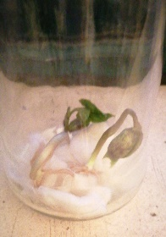
Semana 2:  Como era muito fundo mudei para outro copo. Apareceram mais 2 folhas. Começou a crescer para cima. Continuei a borrifar com água, mas não encharcando o algodão. |  | 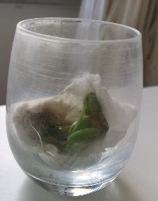 | 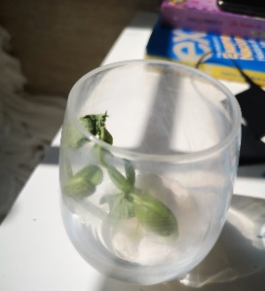
Semana 3 :  - Apareceram mais folhas e continuou a crescer. Já parecer uma planta crescida. Continuei a borrifar com água. |  | 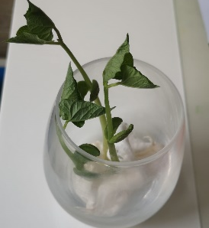
Semana 4 :  - Quando ficou mais alta mudei para um vaso pequeno, com terra, que comprei no Supermercado. Pus uns pauzinhos do restaurante chinês para o feijoeiro conseguir crescer ainda mais e não ficar enrolado junto á terra. Agora já rego normalmente. O meu irmão mais novo, acha que o Feijão é mágico e fez um castelo para lá pôr. |  | 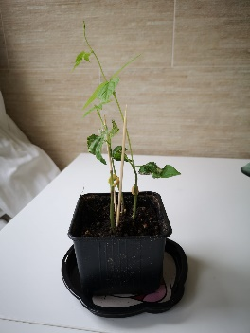 | 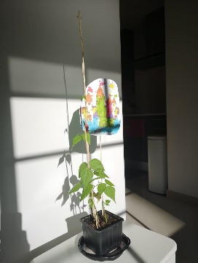
Por fim…
Descreve-nos como foi feita a sementeira:
- Pus 2 feijões secos, envolvidos em algodão húmido dentro de um copo.
- Tive de mudar de copo, porque o primeiro era muito fundo e não conseguia mexer no algodão.
- Quando o feijoeiro ficou maior, mudei para um vaso preto pequeno com Terra.
- Até o mudar para o vaso, fui sempre borrifando o algodão com água.

Como foi realizada a manutenção da tua planta?
- mantive sempre o algodão húmido para a planta crescer, e num local com luz.

Que materiais utilizaste?
- 2 feijões secos.
- pedaço de algodão
- copo de vidro fundo e outro mais pequeno
- vaso pequeno preto
- terra

Horta Bio… em casa
Ficha de Registo nº2
Identificação da planta escolhida
Nome comum da espécie:  - feijao | Nome científico:  - Cicer arietinum
Quando colocaste a semente na terra?
Atenção: as sementes sem água não germinam! A germinação inicia-se por uma intensa absorção de água.

- Pus as sementes, primeiro em algodão, numa embalagem.

Data: Inicio do mês de maio

Quantos dias passaram até ao aparecimento da plântula?
Regista este momento com uma fotografia!
Não te esqueças: A planta “recém-nascida”, precisa de luz para realizar a fotossíntese, é desta forma que produz o seu próprio alimento.

Resposta:
- Alguns dias depois apareceram as primeiras raízes…

Registo semanal do desenvolvimento da planta:
Gostaríamos que registasses, se possível, semanalmente, o desenvolvimento da tua planta. Se não se notarem modificações significativas, não necessitas de anotar.

O que podes e deves registar?
Quanto cresceu? Quantas folhas novas? Apareceram ramificações? Apareceu uma florescência, quando? A planta frutificou? A planta ficou com as folhas amareladas? Murchou? Tem parasitas?

Atenção:
Envia para o teu professor, com esta tabela, um conjunto de fotografias que exibam a evolução do crescimento da planta (4 a 8 fotografias).

Semana 1:  - Comecei por pôr o grão com algodão húmido numa embalagem.  Passado alguns dias apareceram algumas ramificações. Mantive sempre o algodão húmido. |  | 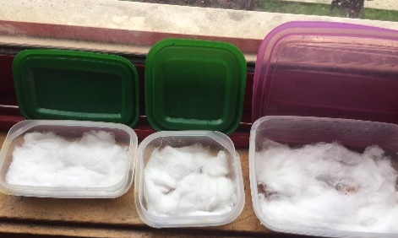
Semana 2:

- No grão de bico as ramificações continuaram a crescer, mas ainda não apareceram folhas
Semana 3 :
- Apareceram mais ramificações mas embrenharam-se no algodão.
Ainda não apareceram folhas, não sei se é assim, ou se foi por causa de algodão.
Vamos continuar a aguardar e a tratar…
Semana 4 :
- ainda não cheguei lá
Por fim…
Descreve-nos como foi feita a sementeira:
- Pus alguns grãos de bico secos, em algodão húmido dentro de uma embalagem.
- Mantive sempre o algodão húmido, mas as raízes enrolaram-se no algodão…

Como foi realizada a manutenção da tua planta?
- mantive sempre o algodão húmido para a planta crescer, e num local com luz.

Que materiais utilizaste?
- 4 graos de bico secos.
- pedaço de algodão
- tupperware
- água

Horta Bio… em casa
Ficha de Registo
Identificação da planta escolhida
Nome comum da espécie:  - Feijão | Nome científico:  - Phaseolus vulgaris
Quando colocaste a semente na terra?
Atenção: as sementes sem água não germinam! A germinação inicia-se por uma intensa absorção de água.

Data: Meio do mês de Abril

Quantos dias passaram até ao aparecimento da plântula?
Regista este momento com uma fotografia!
Não te esqueças: A planta “recém-nascida”, precisa de luz para realizar a fotossíntese, é desta forma que produz o seu próprio alimento.

Resposta:
- Bastaram 2 dias para aparecer a primeira raiz.

Registo semanal do desenvolvimento da planta:
Gostaríamos que registasses, se possível, semanalmente, o desenvolvimento da tua planta. Se não se notarem modificações significativas, não necessitas de anotar.

O que podes e deves registar?
Quanto cresceu? Quantas folhas novas? Apareceram ramificações? Apareceu uma florescência, quando? A planta frutificou? A planta ficou com as folhas amareladas? Murchou? Tem parasitas?

Atenção:
Envia para o teu professor, com esta tabela, um conjunto de fotografias que exibam a evolução do crescimento da planta (4 a 8 fotografias).

Semana 1:
- Pús o grão de feijão em algodão húmido num copo.
Passado alguns dias as raízes cresceram.
Semana 2:
Apareceram 3 folhas.
Começou a crescer para cima.
Continuei a borrifar com água.
Semana 3 :  - Apareceram mais folhas e continuou a crescer.  - o algodão ficou castanho, penso que seja por causa da cor da casca do feijão. |  |  | 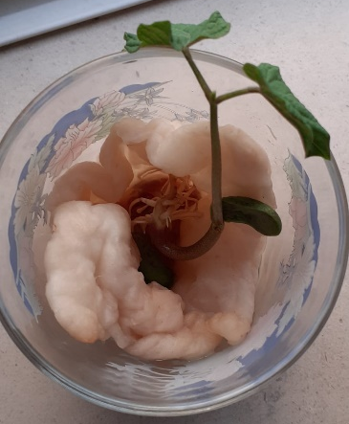
Semana 4 :  - Quando ficou mais alta mudei para um copo maior.  - como não tenho terra em casa vou manter assim. |  |  | 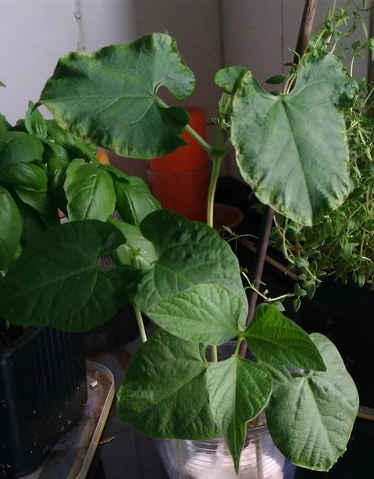
Por fim…
Descreve-nos como foi feita a sementeira:
- Pus 2 feijões secos, envolvidos em algodão húmido dentro de um copo.
- Quando o feijoeiro ficou maior, mudei para um copo maior.
- Fui sempre borrifando o algodão com água.

Como foi realizada a manutenção da tua planta?
- mantive sempre o algodão húmido para a planta crescer, e num local com luz.

Que materiais utilizaste?
- 2 feijões secos.
- pedaço de algodão
- copo de vidro fundo e outro maior

